Objednávka č. OV0 07132

Odběratel : Dodavatel :

Krušnohorská poliklinika s.r.o. DEOKORK s.r.o.
ul. Žižkova 151 Jaktáře 1664
436 01 Litvínov 686 01 Uherské Hradiště
Č. účtu : 19-9944680227/0100
Telefon : 478 012 281 Telefon :
IČ : 25030302 IČ : 29290775
DIČ : CZ25030302 DIČ : CZ 29290775

FaKTURUJTE na adresu : Dodávka na adresu :
Krušnohorská poliklinika s. r. o. Podkrušnohorská nemocnice násl. péče
ul. Žižkova 151 Podkrušnohorská 638
436 01 Litvínov 436 01 Litvínov

Objednáváme u vás níže uvedený zahradní nábytek:

4 x Zahradní kovová sestava SANDRA 1+6 (Kovový stůl obdelník 160 x 95 cm)
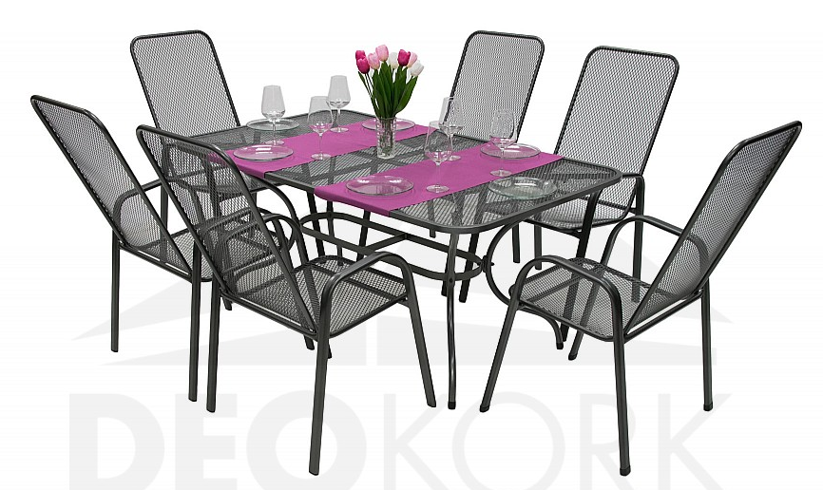

3 x Kovová židle (křeslo) Sága dvojitá (dubl)
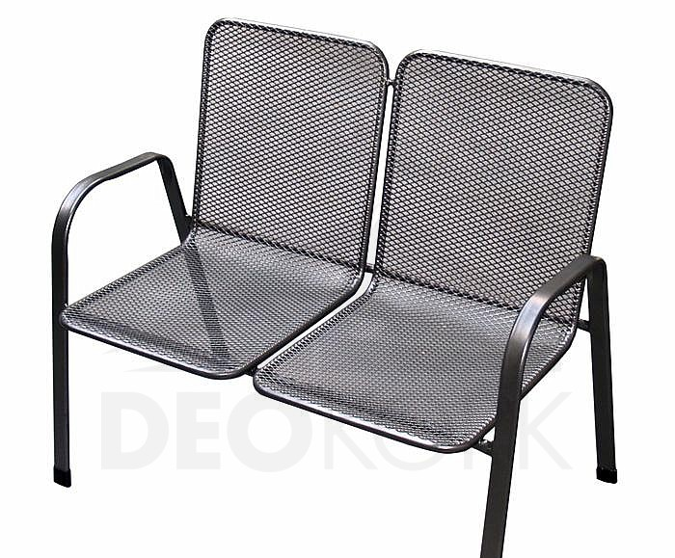

Předpokládaná cena: 52.971,- Kč bez DPH
Požadované datum dodávky : ihned
Datum vystavení : 28.5.2019
Forma úhrady : převodním příkazem
Zodpovědný pracovník : Ing. Hana Sošková

Firma zapsána v obchodním rejstříku u Krajského soudu v Ústí nad Labem, oddíl C, vložka 13301

………………………… …………………………
dodavatel odběratel

Tato objednávka bude v plném rozsahu uveřejněna dle zákona č. 340/2015 Sb., zákona o registru smluv a nabývá účinnosti dnem, kdy ji Krušnohorská poliklinika s.r.o. uveřejní v informačním systému registru smluv.

